**Graduate Project**

**For Game Software Major**

**Plan**

**2020.5.20**

**JunYoung Lee**

목차

1. 제목4

2. 개요4

1) 장르4

2) 타겟층4

3) 플랫폼4

4) 개발기간4

(1) Client4

(2) Server4

(3) Web4

3. 게임 특징4

1) 필드4

2) 전투 시스템5

3) 커뮤니티 시스템6

4. 캐릭터6

1) 직업7

2) 스테이터스7

5. 몬스터7

1) 출현 위치7

2) 종류8

3) 등급8

6. 인터페이스8

1) 게임 전체 흐름도8

2) 타이틀 화면9

3) 채널 선택 화면9

4) 캐릭터 선택, 생성 화면11

5) 게임 화면11

6) 알림 메시지11

7) 홈페이지11

7. 조작 방법11

1) 키보드11

2) 마우스11

**1. 제목**

히어로즈(Heroes)

**2. 개요**

**1) 장르**

Massive Multiplayer Online Role Playing Game (MMORPG)

**2) 타겟층**

모험을 즐기고 싶은 사람, 타인과의 경쟁에 지쳐 천천히 즐기고 싶은 사람

**3) 플랫폼**

Windows PC

**4) 개발기간**

(1) Client: 2019.9.1 ~ 2020.05.20

(2) Server: 2019.10.1 ~ 2020.05.20

(3) Web: 2020.12.30 ~ 2020.3.30

**3. 게임 특징**

**1) 필드**

모험을 하고 있다는 느낌을 받을 수 있도록 오픈형 필드를 기반으로 월드를 구성하고자 한다. 오픈형 필드 게임 특징상 넓은 맵을 걸어서 이동하게 되면, 유저는 플레이에 지루함을 느낄 수 밖에 없다. 따라서, 이동수단을 어떻게 설정하는 것이 중요하다. 다만, 현실과 거리감을 느끼지 않도록 하여 게임에 보다 몰입할 수 있도록 하기위해 먼 거리를 한 번에 이동하는 등의 수단은 비용을 크게 하되 최대한 다양한 이동수단을 제공하는 것으로 유저의 불편함을 해소하고자 한다.

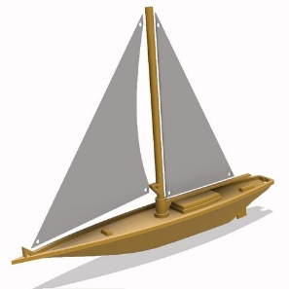 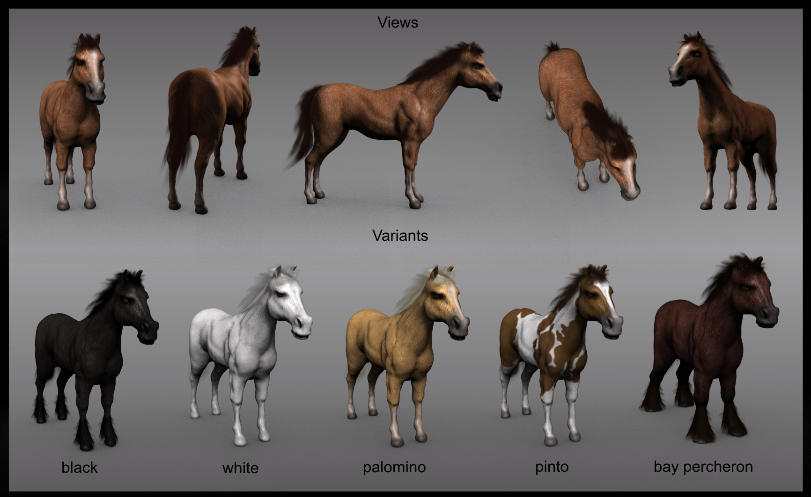 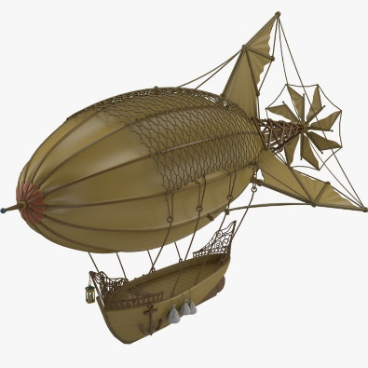

**2) 전투 시스템**

전투는 크게 타겟팅, 논타겟팅 방식으로 전투가 나뉜다. 대중적으로 알려진 게임에서는 아키에이지, 리니지, 월드오브워크래프트, 파이널판타지 온라인 등이 타겟팅 방식이고, 블레스, 검은사막, 테라, 블레이드 앤 소울 등의 게임은 논타겟팅 방식을 취하고 있다. 게임의 특성에 따라 선택해야하는 방식이 나뉘기에 어떤 방식이 옳다는 없으나, 커뮤니티성이 강하거나, 유저간의 파티를 구성하여 몬스터를 공략하는 전략적인 플레이가 필요한 경우에는 타겟팅 방식을 취하고, 액션이나 컨트롤을 좀 더 중시하고자 하는 게임에서는 논타겟팅 방식을 취하는 것으로 보인다.

마우스로 타겟을 지정하고 키보드로 미리 설정해둔 단축키로 공격을 하는 것은 게임의 속도감을 늦추게 되어 유저의 지루함으로 이어질 수 있다. 따라서, 논타겟팅 방식으로 구현하고자 한다. 다만, MMORPG 특성상 특정 지역에 유저가 밀집되는 현상이 발생할 수도 있기 때문에 서버에 큰 부하가 갈 수 있다. 그러므로, 논타겟팅 방식을 취하고 있지만, 느슨한 충돌 범위를 설정하여 서버의 부담을 줄이고자 한다.

**3) 단일 월드**

Heroes는 서버마다 새로운 계정이 존재하는 것이 아니라, 하나의 서버, 즉 하나의 월드를 여러 개의 채널로 나눠서 접속할 수 있다. 단일 월드를 채택함으로써 유저의 인기가 없어 한 쪽 월드에 유저가 몰리는 현상을 막고자 한다.

**3) 커뮤니티 시스템**

유저 간의 대화 수단이 없다면, 싱글 플레이 게임과 다를 바가 없다. 즉, 온라인 게임을 즐기고자 하는 유저는 혼자 게임을 즐기는 것보단 다른 유저와의 소통을 통해 소속감을 형성하고 공감대를 느끼게 하고자 한다.

채팅은 카테고리로 분류하여 구현한다. 공간적으로 월드, 채널, 일반으로 총 3개로 나눌 수 있다. 월드 채팅은 모든 서버의 사람들이 볼 수 있도록 메시지를 보낼 수 있으나, 이는 서버에 부하를 주는 행위이므로 월드 채팅을 하기위해서는 재화 혹은 특정 아이템을 사용해야만 한다는 등 제약 조건을 건다. 비교적 채널전체에게 보내는 채팅은 부하가 적고, 채널 내에서만 유저 간의 상호작용이 가능하므로 자주 쓰이기에 제약 조건은 별도로 존재하지 않는다. 일반 채팅은 플레이어마다 가시거리가 존재하는데, 이 가시거리 범위 내에 존재하는 플레이어들에게만 보낼 수 있다.

**4. 캐릭터**

**1) 직업**

캐릭터마다 부여된 직업이 존재한다. 이를 클래스라고 지칭한다. 별도로 종족 시스템을 차용하지 않고 직업마다 별도의 스토리를 부여하여 클래스마다 특성을 부여하고자 한다.

**- 광전사:** 강한 공격력을 가지고 있지만 낮은 방어력과 체력으로 한 방의 타격감을 지닌 클래스- 기사: 높은 체력과 방어력으로 선두에서 몬스터들을 압도하는 클래스.

**- 궁수:** 평균적인 공격력과 방어력을 가지고 있지만, 원거리형 클래스.

**- 암살자:** 전반적으로 낮은 방어력과 체력을 가지고 있으나, 은신 등의 기능을 활용하여 빠르고 민첩하게 공격할 수 있는 것이 특징.

**- 마법사:** 다양한 원소를 다루며 한 방, 한 방 강력한 공격이 가능하나, 낮은 방어, 체력을 가지고 있어 신중한 공격이 필요하다.

**- 정령술사:** 정령들을 소환하여 함께 싸우는 것이 특징으로 전투보다는 지원에 특화된 클래스.

**2) 스테이터스**

모든 직업은 동일한 공식을 사용하나 기본적인 스테이터스를 차별화하여 밸런싱을 맞춘다.

- 레벨: 현재 경험치가 목표 경험치에 도달하면 현재 경험치를 초기화하고 현재 레벨을 1 상승 시킨다.

- 목표 경험치: 100 * 현재 레벨^2

- 현재 경험치: (몬스터 레벨 – 현재 레벨) + 1 * 10

- 체력: 몬스터, 유저 혹은 오브젝트와의 상호작용으로 인해 감소할 수 있으며 0에 도달하면 캐릭터가 사망한 것으로 판단한다. 또한, 자연 치유, 아이템, 스킬을 이용해 체력을 회복할 수 있으며 최대 체력 이상으로 회복할 수 없다.

- 최대 체력: 초기 체력 * (현재 레벨 + 1) * 0.5

- 최대 마나: 초기 마나 * (현재 레벨 + 1) * 0.4

- 공격력: 초기 공격력 * (현재 레벨 + 1) * 0.3

- 방어력: 초기 방어력 * (현재 레벨 + 1) * 0.2

**5. 몬스터**

**1) 출현 위치**

몬스터는 안전 지역에는 출현하지 않고 정해진 필드, 혹은 던전에서만 생성된다. 안전지역이라 함은 NPC가 있는 마을, 도시 혹은 물 속이라고 할 수 있다. 안전 지역과 몬스터 출현 지역 간에는 거리가 있으며 몬스터는 생성한 위치로부터 일정거리 이상 벗어날 수 없기 때문에 유저를 따라 안전 지역으로 들어가지는 못한다.

**2) 종류**

공격 방식에 따라 플레이어가 시야 안에 들어왔을 시 먼저 공격하는 선공 몬스터, 플레이어로부터 공격을 받았을 때 공격을 시작하는 후공 몬스터로 나뉜다.

**3) 등급**

일반, 정예, 보스 몬스터로 등급이 나뉜다. 정예 몬스터는 일반 몬스터에 비해 강한 능력치를 가지고 있고, 보다 좋은 등급의 아이템을 획득할 확률이 높다. 보스 몬스터는 특정한 위치에서만 생성되며 특정된 시간에만 출현하며 일정 확률로 매우 높은 등급의 아이템을 획득할 수 있다.

**6. 인터페이스**

**1) 게임 전체 흐름도**

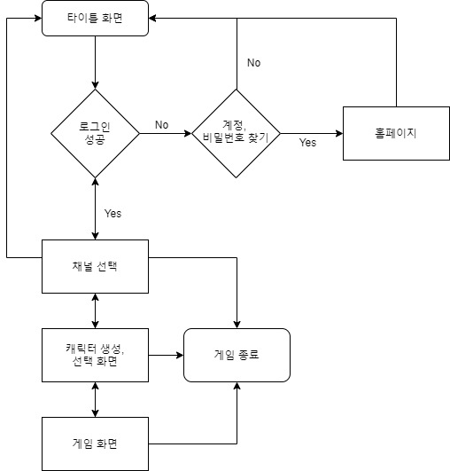

**2) 타이틀 화면**

타이틀 화면에서는 로그인을 할 수 있다. 계정을 잊어버렸을 시 홈페이지로 이동하여 아이디, 비밀번호 찾기를 할 수 있다.

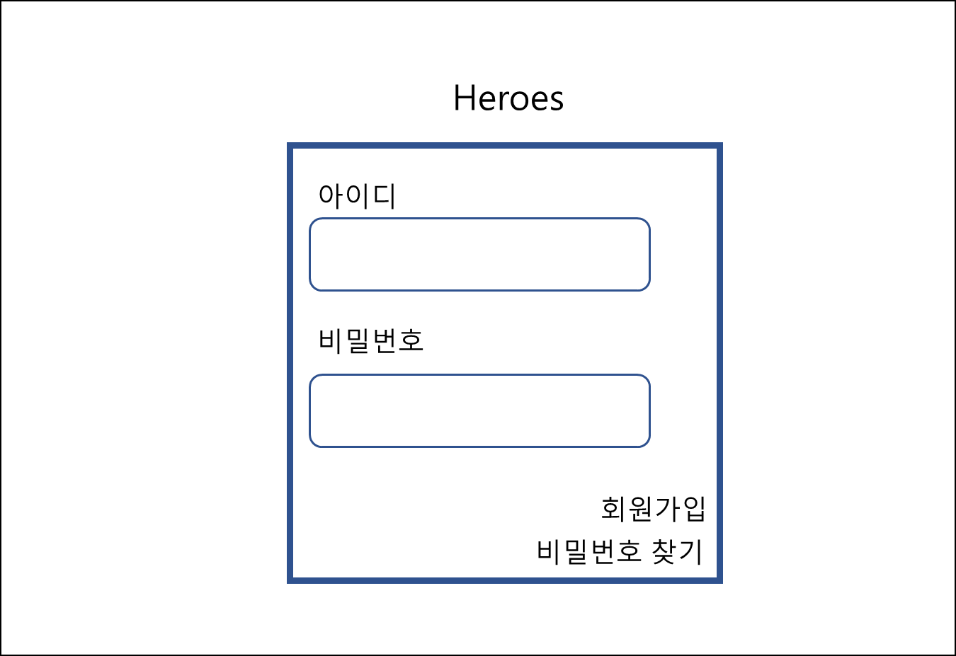

**<타이틀 화면 예시>**

**3) 채널 선택 화면**

현재 활성화된 채널 목록들을 불러와 원하는 채널을 선택하여 접속할 수 있다.주로 사용하는 서버를 설정하거나 마지막으로 접속했던 서버로 접속할 수 있다.

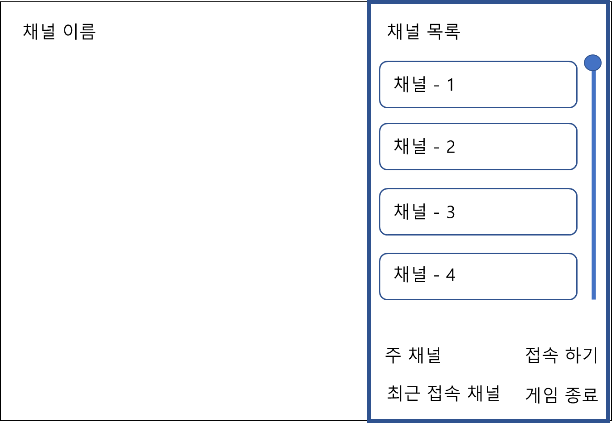

**<채널 선택 화면 예시>**

**4) 캐릭터 선택, 생성 화면**

선택한 채널로 접속 후 서버로부터 게임 계정이 존재한다면 캐릭터 목록을 불러오고, 만약 존재하지 않는다면 계정 생성 절차를 밟는다. 캐릭터 목록을 불러올 때 정보를 함께 가져오기 때문에 캐릭터를 선택하면 현재 캐릭터의 외형을 확인할 수 있다. 레벨, 경험치, 현재 위치 캐릭터 이름 등을 역시 확인할 수 있다. 기본적으로 생성된 순서에 따라 ID값을 부여하고 오름차순으로 캐릭터를 정렬한다. 유저가 순서 변경을 필요로 한다면 캐릭터 위치 변경 버튼을 통해 바꿀 수 있다.

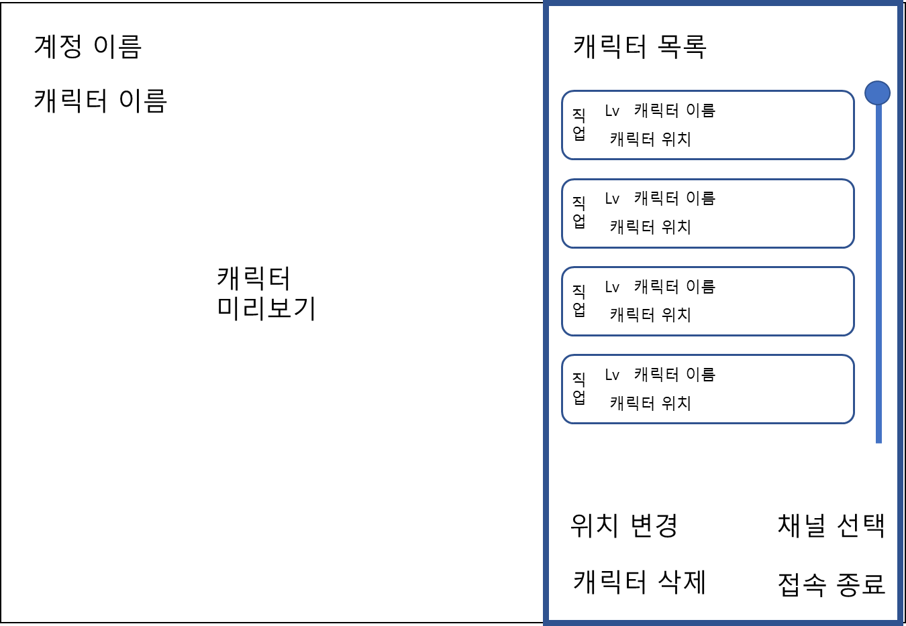 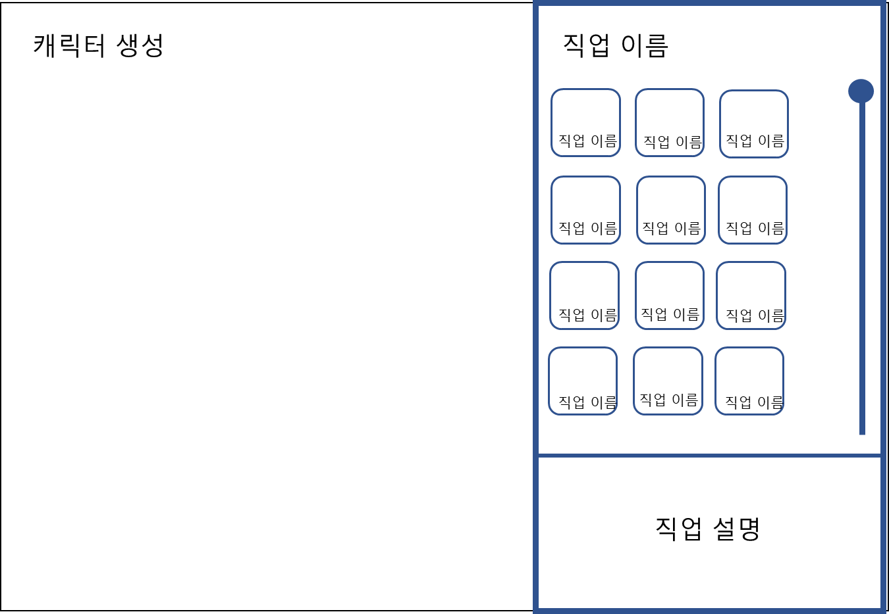

**<캐릭터 선택 화면 예시> <캐릭터 생성 화면 예시>**

**5) 게임 화면**

최소한의 정보를 제외하고는 모든 인터페이스는 유저의 입력에 의해 보이도록 한다. 또한, UI 끄기를 지원하여 전투에 보다 집중할 수 있도록 하는 편의성을 제공한다.

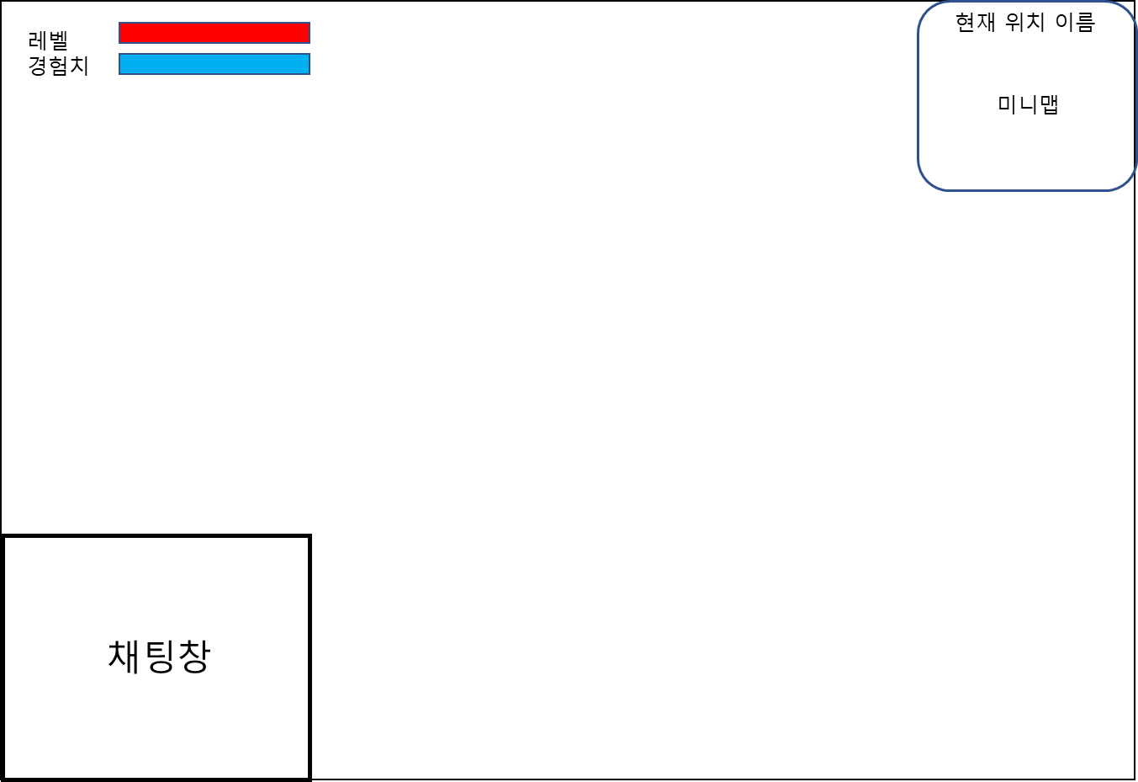

**6) 알림 메시지**

유저가 입력한 정보가 옳은 지, 서버와의 연결 상태를 알려주거나 요청에 대한 현재 진행 상황을 알려주기 위한 용도로 사용된다. 알림, 경고, 동의 이 3종류의 메시지창으로 분류된다. 알림은 서버로부터 응답이 오기전까지 어떠한 입력도 받을 수 없고, 경고 메시지는 유저가 확인 버튼을 눌러 메시지를 삭제할 수 있다. 또한, 동의 메시지는 유저 스스로 입력한 정보가 맞는지 확인할 수 있도록 한다.

**7) 홈페이지**

홈페이지에서는 회원가입, 아이디 찾기, 비밀번호 찾기 등이 가능하다. 회원가입 시 입력한 정보가 형식에 맞는지 서버에서 확인 절차를 거치며 이메일 주소에 인증코드를 보내 사용자 검증을 한다.

**8. 조작 방법**

**1) 키보드**

WASD: 캐릭터 이동

K: 스킬창

I: 인벤토리창

M: 월드맵 확인

P: 캐릭터 상태 정보

SPACE: 회피 모션

Enter: 채팅 입력

**2) 마우스**

유저의 입력에 의해 캐릭터가 이동하기 시작하면 마우스 커서가 사라지며 이동 중에는 커서가 보이지 않는다. 반대로 인벤토리, 스킬창 등의 인터페이스는 마우스 커서가 보이는 상태에서만 상호작용이 가능하며 캐릭터의 이동, 액션 등은 제한한다. 커서가 표시된 상태에서는 카메라 이동 역시 제한된다.

Ctrl: 마우스 커서 보이기/숨기기

가로 이동: 커서 방향으로 카메라 좌우 이동

세로 이동: 커서 방향으로 카메라 상하 이동

왼쪽 클릭: 일반 공격

커서 표시& 오른쪽 클릭 후 상하좌우 이동: 커서 방향으로 상하좌우 카메라 이동